รายงานผลการปฏิบัติราชการประจำเดือน ของสถานีตำรวจภูธรนาบอน
ประจำเดือน มกราคม 2567
โครงการ/กิจกรรม | รายละเอียด | ระยะเวลาดำเนินการ | ผลการดำเนินการ | ภาพกิจกรรม | หน่วยงานที่รับผิดชอบ
๑.โครงการ SMART SAFETY ZONE 4.0 | -การนำเทคโนโลยีมาใช้ในการดูแลความปลอดภัยของประชาขน  -การป้องกันอาชญากรรมเชิงรุกผสมผสานแนวคิดเรื่องเมืองอัจฉริยะ หรือSmart City เข้ากับแนวคิดที่จะสร้างพื้นที่ปลอดภัย หรือSafety Zone ให้เกิดขึ้นโดยอาศัยความร่วมมือของทุกภาคส่วนโดยมีเป้าหมายสำคัญ คือการพัฒนารูปแบบวิธีการป้องกันเชิงรุกโดยใช้นวัตกรรมและยึดประชาชนเป็นจุดศูนย์กลาง  ตรวจแล้วถูกต้อง  พ.ต.อ.   ( ภูวศิษฏิ์ วังแก้ว )  ผกก.สภ.นาบอน | ต.ค.66-ก.ย.67 | -เพิ่มความถี่ของสายตรวจในการตรวจบริเวณพื้นที่ Safety Zone  -วันที่ 12 มกราคม 2567 เวลา  ๐๘.๐๐ น. พ.ต.ต.สุพรชัย บุญนำ สวป.สภ.นาบอน ประชุมชี้แจงภารกิจสายตรวจ เพื่อป้องกันเหตุอาชญากรรม  -สายตรวจรถยนต์ ตรวจสถานประกอบการ เพื่อป้องกันการโจรกรรม | 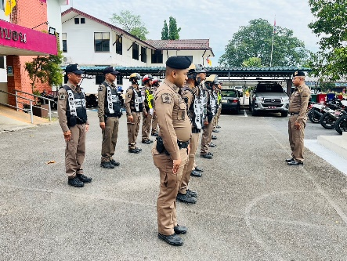  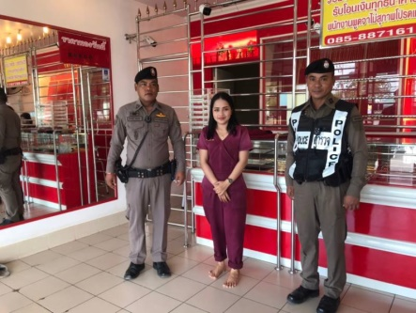  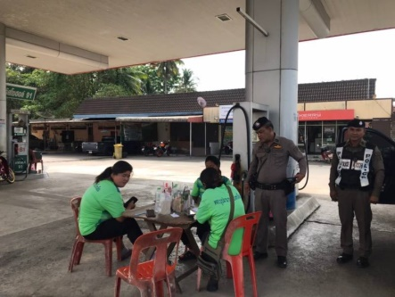 | งานป้องกันปราบปราม
รายงานผลการปฏิบัติราชการประจำเดือน ของสถานีตำรวจภูธรนาบอน
ประจำเดือน มกราคม 2567
โครงการ/กิจกรรม | รายละเอียด | ระยะเวลาดำเนินการ | ผลการดำเนินการ | ภาพกิจกรรม | หน่วยงานที่รับผิดชอบ
๒.โครงการ การป้องกันปราบปรามบ่อนการพนัน และควบคุมแหล่งอบายมุข | -กำหนดมาตรการควบคุมการซ่องสุมของผู้กระทำความผิดหรือผู้ต้องสงสัย แหล่งอบายมุขหรือสถานบริการที่จะเป็นแหล่งเพาะอาชญากรรมในพื้นที่  -จัดทำฐานข้อมูลสถานที่และบุคคลที่เป็นกลุ่มเสี่ยงต่อการเกิดอาชญากรรม ให้ถูกต้อง ครบถ้วน และเป็นปัจจุบัน  ตรวจแล้วถูกต้อง  พ.ต.อ.  ( ภูวศิษฏิ์ วังแก้ว )  ผกก.สภ.นาบอน | ต.ค.66-ก.ย.67 | -วันที่ 1๔ มกราคม 2567 เวลา 22.00 น. พ.ต.ท.สุจินต์ รัตนพันธุ์ รอง ผกก.ป.สภ.นาบอน ได้ชี้แจงภารกิจข้าราชการตำรวจ เพื่อออกตรวจสถานบริการ สถานบันเทิงฯ เพื่อป้องกันอาชญากรรม ในพื้นที่รับผิดชอบ | 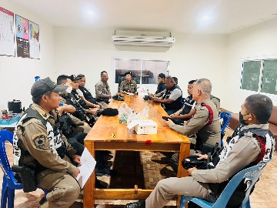  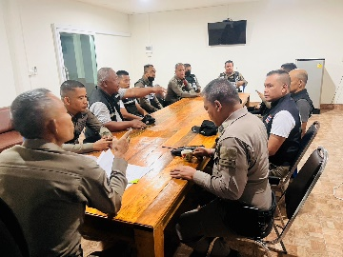 | งานป้องกันปราบปราม
รายงานผลการปฏิบัติราชการประจำเดือน ของสถานีตำรวจภูธรนาบอน
ประจำเดือน มกราคม 2567
โครงการ/กิจกรรม | รายละเอียด | ระยะเวลาดำเนินการ | ผลการดำเนินการ | ภาพกิจกรรม | หน่วยงานที่รับผิดชอบ
๓.โครงการ ป้องกันการโจรกรรมรถยนต์ รถจักรยานยนต์ และการแข่งรถในทาง | -กำหนดมาตรการในการป้องกันการโจรกรรมรถยนต์ รถจักรยานยนต์ และการแข่งรถในทาง และนำเทคโนโลยีมาใช้ในการป้องกันรวมถึงภาคีเครือข่ายเข้ามามีส่วนร่วมในการป้องกันฯ  ตรวจแล้วถูกต้อง  พ.ต.อ.  ( ภูวศิษฏิ์ วังแก้ว )  ผกก.สภ.นาบอน | ต.ค.66-ก.ย.67 | วันที่ ๒๐ มกราคม 2567 เวลา 21.30 น. ร.ต.อ.ชำนาญ ทองนุ่น รอง สวป.สภ.นาบอน ปฏิบัติหน้าที่ ร้อยเวร 20 พร้อมสายตรวจรถยนต์ 191 เพิ่มความถี่ในการออกตรวจของสายตรวจในพื้นที่จุดเสี่ยง ที่อาจเกิดการโจรกรรมรถยนต์ และรถจักรยานยนต์ รวมทั้งป้องกันการแข่งรถในทางในพื้นที่รับผิดชอบ | 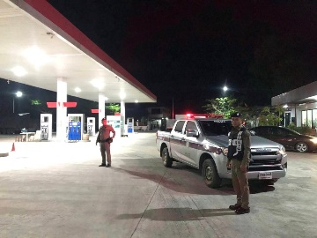  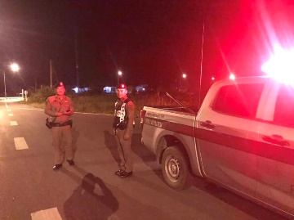  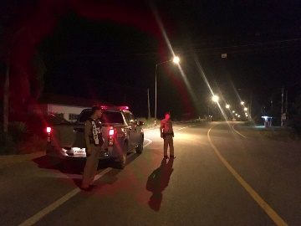 | งานป้องกันปราบปราม

รายงานผลการปฏิบัติราชการประจำเดือน ของสถานีตำรวจภูธรนาบอน
ประจำเดือน มกราคม 256๗
โครงการ/กิจกรรม | รายละเอียด | ระยะเวลาดำเนินการ | ผลการดำเนินการ | ภาพกิจกรรม | หน่วยงานที่รับผิดชอบ
๔.โครงการ ตรวจสอบแรงงานต่างด้าวผิดกฎหมาย | -ผลักดันคนต่างด้าวที่กระทำผิดกฎหมาย  ตรวจแล้วถูกต้อง  พ.ต.อ.  ( ภูวศิษฏิ์ วังแก้ว )  ผกก.สภ.นาบอน | ต.ค.66-ก.ย.67 | - พ.ต.ท.สุจินต์ รัตนพันธุ์ รอง ผกก.ป.สภ.นาบอน ได้ประชุมชี้แจงภารกิจ ให้กับ เจ้าหน้าที่ตำรวจ สภ.นาบอน เพื่อออกตรวจสถานประกอบการ เพื่อป้องกันมิให้แรงงานต่างด้าวเข้ามาแอบแฝงทำงานในสถานที่ดังกล่าว | 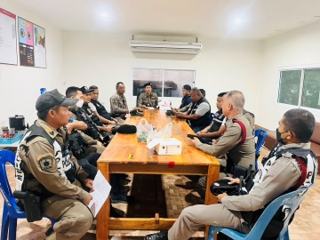 | งานป้องกันปราบปราม

รายงานผลการปฏิบัติราชการประจำเดือน ของสถานีตำรวจภูธรนาบอน
ประจำเดือน มกราคม 256๗
โครงการ/กิจกรรม | รายละเอียด | ระยะเวลาดำเนินการ | ผลการดำเนินการ | ภาพกิจกรรม | หน่วยงานที่รับผิดชอบ
๕.กิจกรรม การสกัดกั้นปราบปรามการผลิต การค้า ยาเสพติด | -การสกัดกั้นการนำเข้าส่งออกยาเสพติด โดยอาศัยเทคโนโลยีเป็นเครื่องมือสนับสนุนการสกัดกั้นตามจุดตรวจ/จุดสกัดของเส้นทางคมนาคมและพื้นที่  ตรวจแล้วถูกต้อง  พ.ต.อ.  ( ภูวศิษฏิ์ วังแก้ว )  ผกก.สภ.นาบอน | ต.ค.66-ก.ย.67 | - สภ.นาบอน ได้รับอนุมัติการตั้งจุดตรวจ จุดสกัด ยาเสพติดในพื้นที่ บนถนนสายเอเชีย ต.นาบอน อ.นาบอน จ.นครศรีธรรมราช  -พ.ต.ท.สุจินต์ รัตนพันธุ์ รอง ผกก.ป.สภ.นาบอน พร้อมเจ้าหน้าที่ตำรวจ สภ.นาบอน ตั้งจุดตรวจ จุดสกัด กั้นยาเสพติด บนถนนสายเอเชีย 41 ต.นาบอน อ.นาบอน จ.นครศรีธรรมราช | 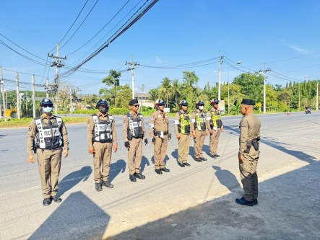  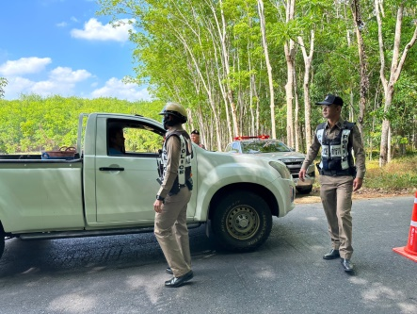  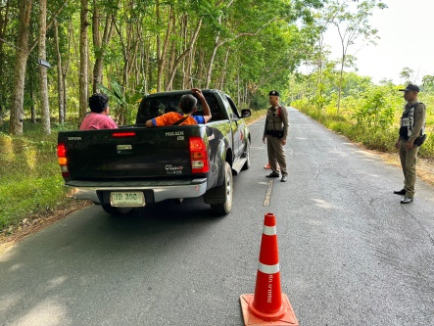 | ป้องกันปราบปราม

รายงานผลการปฏิบัติราชการประจำเดือน ของสถานีตำรวจภูธรนาบอน
ประจำเดือน มกราคม 256๗
โครงการ/กิจกรรม | รายละเอียด | ระยะเวลาดำเนินการ | ผลการดำเนินการ | ภาพกิจกรรม | หน่วยงานที่รับผิดชอบ
๖.โครงการ ดำเนินงานชุมชนยั่งยืน เพื่อแก้ไขปัญหายาเสพติดแบบครบวงจรตามยุทธศาสตร์ชาติ | -อบรมให้ความรู้เพื่อส่งเสริมความเข้มแข็งของชุมชนและครอบครัวให้ห่างไกลยาเสพติดเพื่อป้องกันและแก้ไขปัญหายาเสพติดตามยุทธศาสตร์ชาติ  -จัดการพื้นที่ที่มีปัญหาการแพร่ระบาดยาเสพติดเกิดจากการจัดการเพื่อเสริมสร้างให้มีพื้นที่ปลอดภัย  ตรวจแล้วถูกต้อง  พ.ต.อ.  ( ภูวศิษฏิ์ วังแก้ว )  ผกก.สภ.นาบอน | ต.ค.66-ก.ย.67 | -พ.ต.อ.ภูวศิษฏิ์ วังแก้ว ผกก.สภ. นาบอน สั่งการให้ พ.ต.ท.สุจินต์ รัตนพันธุ์ รอง ผกก.ป.สภ.นาบอน พร้อมข้าราชการตำรวจชุดชุมชนยั่งยืน อบรมให้ความรู้แก่เจ้าหน้าที่ โดยบูรณาการร่วมกับฝ่ายปกครอง เจ้าหน้าที่สาธารณสุข ตำบลทุ่งสง เพื่อส่งเสริมความเข้มแข็งของชุมชนและครอบครัวให้ห่างไกลยาเสพติดเพื่อป้องกันและแก้ไขปัญหายาเสพติดตามยุทธศาสตร์ชาติ | 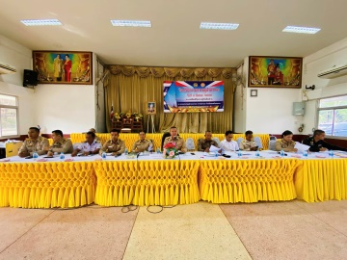  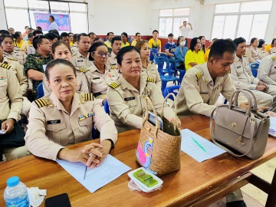 | งานป้องกันปราบปราม

รายงานผลการปฏิบัติราชการประจำเดือน ของสถานีตำรวจภูธรนาบอน
ประจำเดือน มกราคม 256๗
โครงการ/กิจกรรม | รายละเอียด | ระยะเวลาดำเนินการ | ผลการดำเนินการ | ภาพกิจกรรม | หน่วยงานที่รับผิดชอบ
๗.โครงการ การป้องกันปราบปรามบ่อนการพนัน และควบคุมแหล่งอบายมุข | -กำหนดมาตรการควบคุมการซ่องสุมของผู้กระทำความผิดหรือผู้ต้องสงสัย แหล่งอบายมุขหรือสถานบริการที่จะเป็นแหล่งเพาะอาชญากรรมในพื้นที่  -จัดทำฐานข้อมูลสถานที่และบุคคลที่เป็นกลุ่มเสี่ยงต่อการเกิดอาชญากรรม ให้ถูกต้อง ครบถ้วน และเป็นปัจจุบัน  ตรวจแล้วถูกต้อง  พ.ต.อ.  ( ภูวศิษฏิ์ วังแก้ว )  ผกก.สภ.นาบอน | ต.ค.66-ก.ย.67 | พ.ต.ท.สุจินต์ รัตนพันธ์ รอง ผกก.ป.สภ. นาบอน ได้ชี้แจงภารกิจข้าราชการตำรวจ เพื่อออกตรวจสถานบริการ สถานบันเทิงฯ เพื่อป้องกันอาชญากรรม ในพื้นที่รับผิดชอบ | 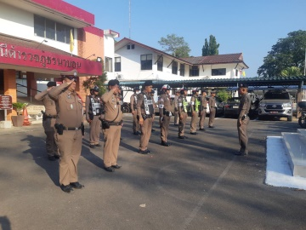 | งานป้องกันปราบปราม

รายงานผลการปฏิบัติราชการประจำเดือน ของสถานีตำรวจภูธรนาบอน
ปะจำเดือน มกราคม 256๗
โครงการ/กิจกรรม | รายละเอียด | ระยะเวลาดำเนินการ | ผลการดำเนินการ | ภาพกิจกรรม | หน่วยงานที่รับผิดชอบ
๘.การดำเนินงานด้านชุมชนสัมพันธ์ในหมู่บ้าน/ชุมชนเป้าหมายตามหลักชุมชนเข้มแข็ง | -ให้ประชาชนทุกภาคส่วนเข้ามามีส่วนร่วมเป็นพลัง ร่วมคิดร่วมทำร่วมรับผิดชอบช่วยกันแก้ไขปัญหาของชุมชน  ตรวจแล้วถูกต้อง  พ.ต.อ.  ( ภูวศิษฏิ์ วังแก้ว )  ผกก.สภ.นาบอน | ต.ค.66-ก.ย.67 | -สภ.นาบอน มีการตั้งกลุ่มไลน์ในการแจ้งข่าวอาชญากรรม เพื่อให้ประชาชนเข้ามามีส่วนรวม แจ้งเหตุผ่านแอพลิเคชั่นกลุ่มไลน์ เช่น กลุ่มไล่ล่าตาสัปปะรด กลุ่มเครือข่ายอาชญากรรม เป็นต้น  -สภ.นาบอน มีการออกคำสั่งแต่งตั้งชุดชุมชนสัมพันธ์ เพื่อมอบหมายหน้าที่ในการทำงานอย่างชัดเจน |   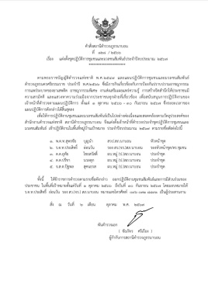 | งานป้องกันปราบปราม

รายงานผลการปฏิบัติราชการประจำเดือน ของสถานีตำรวจภูธรนาบอน
ปะจำเดือน มกราคม 256๗
โครงการ/กิจกรรม | รายละเอียด | ระยะเวลาดำเนินการ | ผลการดำเนินการ | ภาพกิจกรรม | หน่วยงานที่รับผิดชอบ
๙.โครงการ การนำอาสาสมัครตำรวจบ้านเข้ามามีส่วนร่วมในกิจการตำรวจ | -คัดเลือกประชาชนที่มีภูมิลำเนาอยู่ใกล้เคียงกับสถานี เข้ามามีส่วนร่วมในกิจการตำรวจ ลักษณะปฏิบัติการ เพื่อการรักษาความสงบเรียบร้อย การป้องกันและปราบปรามอาชญากรรม ในฐานะผู้ช่วยเจ้าพนักงานตามกฎหมาย  ตรวจแล้วถูกต้อง  พ.ต.อ.  ( ภูวศิษฏิ์ วังแก้ว )  ผกก.สภ.นาบอน | ต.ค.66-ก.ย.67 | - สภ.นาบอน มีการออกคำสั่งแต่งตั้ง อาสาสมัครตำรวจบ้านเพื่อเข้ามามีส่วนร่วมในการปฏิบัติงานร่วมกับ เจ้าหน้าที่ตำรวจ จำนวน ๖ คน  -อาสาสมัครตำรวจบ้าน จำนวน ๖ นาย เข้ามามีส่วนร่วมกับ เจ้าหน้าที่ตำรวจ ในการร่วมตั้ง จุดตรวจ จุดสกัด ป้องกันอาชญากรรม ยาเสพติด ในพื้นที่ฯ | 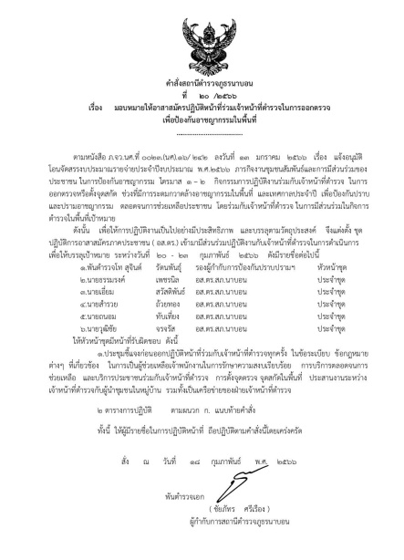  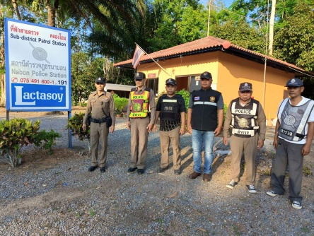 | งานป้องกันปราบปราม

รายงานผลการปฏิบัติราชการประจำเดือน ของสถานีตำรวจภูธรนาบอน
ปะจำเดือน มกราคม 256๗
โครงการ/กิจกรรม | รายละเอียด | ระยะเวลาดำเนินการ | ผลการดำเนินการ | ภาพกิจกรรม | หน่วยงานที่รับผิดชอบ
๑๐.โครงการ การสร้างเครือข่ายการมีส่วนร่วมของประชาชนในการป้องกันอาชญากรรมระดับตำบล | -เพื่อแสวงหาความร่วมมือ จากทุก ภาคส่วน ให้มีส่วนร่วมในการป้องกันอาชญากรรม  ตรวจแล้วถูกต้อง  พ.ต.อ.  ( ภูวศิษฏิ์ วังแก้ว )  ผกก.สภ.นาบอน | ต.ค.66-ก.ย.67 | -พ.ต.อ.ชัยภัทร ศรีเรือง ผกก.สภ. นาบอน ประชุมร่วมกับ เจ้าหน้าที่ตำรวจ ผู้นำชุมชน กำนัน ผู้ใหญ่บ้าน เพื่อให้ประชาชนเข้ามามีส่วนร่วมภาคีเครือข่าย ในการป้องกันอาชญากรรมฯ  -พ.ต.อ.ชัยภัทร ศรีเรือง ผกก.สภ.นาบอน ร่วมกับนายกองค์การบริหารส่วนตำบลนาบอน เพื่อให้ประชาชนเข้ามามีส่วนร่วมภาคีเครือข่าย ในการป้องกันอาชญากรรมฯ | 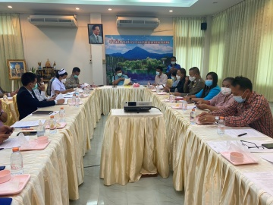  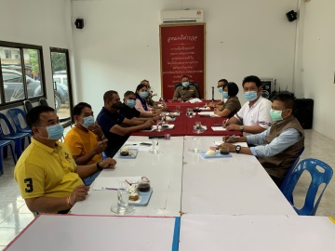 | งานป้องกันปราบปราม

